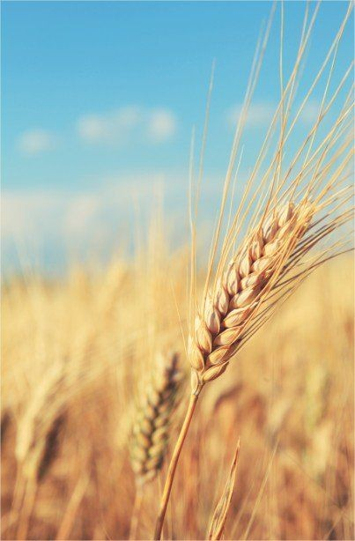

**2 4**

серпня

**З Днем Незалежності ,**

**У к р а ї н о !**

**09: 00**

**10 : 00**

**МАЙДАН ВІЧЕВИЙ**

(площа біля СР)

**МАЙДАН ВІЧЕВИЙ**

(площа біля СР)

* **Урочисте підняття Державного Прапора**

**України**

**2 3**

серпня

* **Молебень за Україну;(Парк пам’яті борцям за волю України)**
* **Спільне виконання духовного гімну України**
* **Урочиста хода з нагоди Дня Незалежності України до парку біля Народного дому в супроводі духового оркестру.**
* **Святкова програма « Ти у мене єдина » за участю мистецьких колективів громади.**
* **Частування-виставка «Світ української гостинності»**
* **Виставка малюнків « В моєму серці Україна»**
* **Патріотичний фотоетюд «Україна – це ти»**

(просимо надсилати сімейні та індивідуальні фото у вишиванках на фоні мальовничих куточків рідного краю на вайбер чи телеграм за номером телефону + 380 ( 97 ) 211 65 60)

* **Концерт за участю відомих співаків**
* **Дискотека під відкритим небом**
* **Велопробіг**

відбуватиметься у супроводі патрульних. Взяти участь можуть всі охочі. Прохання до учасників, по можливості, мати прапорці.